**МЕТОДИЧЕСКИЕ РЕКОМЕНДАЦИИ**

**по организации и проведению выездных контрольных действий в отношении объектов дорожной деятельности**

**Оглавление**

1. Общие положения…………………………………….…….….……...........3

2. Типовые дорожные конструкции………………………….………………4

3. Подготовка к выездным контрольным действиям ……………….…..…..5

4. Организация выездных контрольных действий на объектах дорожного хозяйства …………………………..……………........................................................5

5. Проведение выездных контрольных действий на объектах дорожного хозяйства ……………………………………..…………………….………………...6

6. Оформление результатов выездных контрольных действий…………..…9

**1. Общие положения.**

Для целей настоящих Методических рекомендаций используются следующие понятия:

* автомобильная дорога – объект транспортной инфраструктуры, предназначенный для движения транспортных средств и включающий в себя земельные участки в границах полосы отвода автомобильной дороги и расположенные на них или под ними конструктивные элементы (дорожное полотно, дорожное покрытие и подобные элементы) и дорожные сооружения, являющиеся ее технологической частью, – защитные дорожные сооружения, искусственные дорожные сооружения, производственные объекты, элементы обустройства автомобильных дорог[1];
* дорожная одежда – конструктивный элемент автомобильной дороги, воспринимающий нагрузку от транспортных средств и передающий ее на земляное полотно[2];
* дорожная деятельность – деятельность по проектированию, строительству, реконструкции, капитальному ремонту, ремонту и содержанию автомобильных дорог[3];
* объекты дорожного хозяйства – искусственные сооружения, предназначенные для безопасного движения транспорта и пешеходов в любое время года независимо от природно-климатических условий;
* улично-дорожная сеть – выделенные в красных линиях территории общего пользования в целях размещения улиц и дорог общего пользования, площадей, искусственных дорожных сооружений, элементов обустройства, обеспечивающих связь территорий города, их пешеходную и транспортную доступность;
* структурные элементы ОДХ – проезжая часть, тротуары, технические тротуары, парковки, обочины, специальные площадки для аварийной остановки автомобилей, остановки общественного транспорта, в том числе в границах транспортно-пересадочных узлов, велосипедные дорожки, разделительные полосы, отстойно-разворотные площадки общественного транспорта;
* конструктивные элементы ОДХ – дорожное покрытие (верхние и нижние слои), дорожное основание, подстилающий слой дорожной одежды, бортовой камень (бордюр), люки смотровых колодцев подземных коммуникаций, дождеприемники ливнесточных колодцев, покрытие обочин, откосов, водоперепускные трубы большого диаметра;
* элементы обустройства ОДХ – урны на остановках общественного транспорта, контейнеры для хранения аварийного запаса щебня, шумозащитные экраны (стенки), габионные сооружения, водоотводные сооружения открытого типа, откосы, зеленые насаждения, системы обеспечения противогололедной обработки;
* технические средства организации дорожного движения – дорожные знаки, информационные щиты и указатели, светофорные объекты, дорожная разметка, дорожные ограждения (металлические и бетонные ограждения барьерного типа, пешеходные ограждения, ограждения отстойно-разворотных площадок в виде металлического забора, тротуарные столбики), искусственные неровности, буфера безопасности;
* проектная документация – документация, содержащая материалы в текстовой форме и в виде карт (схем) и определяющая архитектурные, функционально-технологические, конструктивные и инженерно-технические решения для обеспечения строительства, реконструкции объектов капитального строительства, их частей, капитального ремонта[4];
* георадиолокация – геофизический метод, основанный на излучении импульсов электромагнитных волн и регистрации сигналов, отраженных от различных объектов зондируемой среды[5].

**2. Типовые дорожные конструкции.**

При проектировании строительных или ремонтных работ на объектах дорожной деятельности (далее именуется – ОДД) руководствуются Типовыми дорожными конструкциями, разработанными в соответствии с действующими нормативно-техническими документами с учетом накопленного положительного опыта проектирования и строительства улиц и дорог.

По отдельным категориям улиц и дорог разработаны следующие типовые конструкции дорожной одежды:

* асфальтобетонные покрытия на основаниях из щебеночных (гравийных) смесей;
* асфальтобетонные покрытия на цементобетонном основании. Предусмотрено устройство оснований из жестких бетонных смесей, уплотняемых вибрацией или укатываемых катками, из литых и пластичных бетонных смесей;
* цементобетонные монолитные покрытия (применяются в ограниченном объеме) на основаниях из щебеночных (гравийных) смесей и жесткого укатываемого бетона;

- дорожные одежды для тротуаров.

На магистральных улицах и дорогах местного значения применяются асфальтобетонные покрытия на различных основаниях, в том числе: на асфальтобетонных плотных и пористых асфальтобетонных смесях, жестком укатываемом бетоне класса В7.5, щебеночных (гравийных) смесях.

Для более низких категорий дорог принципиально сохраняются количество и вид материалов слоев. В то же время изменение интенсивности нагрузок учитывается посредством уменьшения толщины слоев и применения материалов с более низкими прочностными характеристиками.

В верхнем слое покрытий (слое износа) предусмотрено применение мелкозернистого асфальтобетона, литого жесткого асфальтобетона, асфальтобетона для покрытий с ковровой или мозаичной фактурой на основе щебня «дорсил», песчаного асфальтобетона.

На магистральных улицах и дорогах общегородского значения рекомендуются для применения в слоях покрытий (износа)   
щебеночно-мастичные и высокощебенистые смеси.

**3. Подготовка к выездным контрольным действиям.**

На этапе подготовки к проведению выездных контрольных действий уполномоченным на проведение контрольного мероприятия должностным лицом органа контроля (участниками проверочной (ревизионной) группы) изучается объект дорожного хозяйства, принятые проектные решения, уточняются объемы выполненных и оплаченных работ, осуществляется проверка (анализ):

* заключенных контрактов (договоров) на выполнение подрядных работ, осуществление функций технического заказчика, проектировщика, ведение авторского надзора за ходом строительства ОДД, выполнения ремонтных работ на ОДД и иной закупочной документации, размещенной в Единой информационной системе в сфере закупок (далее – ЕИС),
* наличия разрешительной документации (разрешение на строительство, заключение о соответствии[6], разрешение на ввод объекта в эксплуатацию[7];
* документов, подтверждающих объем и стоимость выполненных работ (например, акт о приемке выполненных работ, соответствующий смете контракта, справка о стоимости выполненных работ и затрат (унифицированная форма № КС-3);
* проектной документации на строительство или ремонт ОДД на предмет правильности определения сметной стоимости, соответствия проектной документации техническому заданию на проектирование, технологическому заданию и техническим условиям;
* разрешений на вырубку и пересадку насаждений, актов освидетельствования скрытых работ и иных документов, предусмотренных к формированию (составлению) при выполнении работ нормативными правовыми актами.

На подготовительном этапе анализируются документы и информация, полученные на основании запросов в ходе контрольного мероприятия.

По результатам подготовки к выездным контрольным действиям определяется перечень дополнительных вопросов, требующих уточнения непосредственно на ОДД, а также уточняется возможность и необходимость привлечения специалистов и экспертов сторонних специализированных организаций, лабораторий для осуществления инструментального и лабораторного контроля.

**4. Организация выездных контрольных действий на объектах дорожного хозяйства.**

В выездных контрольных действиях принимают участие должностные лица органа контроля, уполномоченные на проведение контрольного мероприятия, а также должностные лица объекта контроля, также при возможности и необходимости иные приглашенные лица.

Так, должностные лица объекта контроля обеспечивают условия для работы должностного лица (должностных лиц) органа контроля на ОДД и при необходимости присутствие на объекте представителей заказчика, технического заказчика, генподрядной (подрядной) организации, проектировщика. Также при необходимости с должностными лицами объекта контроля согласуется наличие на объекте строительной техники, инструмента и рабочего персонала (например, в целях вскрытия и последующей заделки отдельных элементов конструкций).

**5. Проведение выездных контрольных действий на объектах дорожного хозяйства.**

**5.1. Формы и методы контроля в ходе проведения выездных контрольных действий на объектах дорожного хозяйства.**

В ходе проведения выездных контрольных действий на ОДД используются следующие формы и методы контроля:

* визуальный осмотр ОДД в целом и отдельных элементов конструкции (проезжей части, обочин, склонов, насыпей, дренажных лотков и искусственных дорожных сооружений). По требованию уполномоченного должностного лица органа контроля (участников проверочной (ревизионной) группы) при наличии технической возможности осуществляется частичное вскрытие, разбор отдельных элементов конструкции;
* инструментальный контроль объемов и качества выполненных строительно-монтажных работ. Метод включает контрольные обмеры, обследования, шурфование, отбор проб и образцов и другие методы контроля, выполняемые с применением специального оборудования и инструмента, имеющего документы о действующей поверке, в том числе предоставленного объектом контроля или подрядчиком;
* лабораторный контроль осуществляется привлеченными к контрольному мероприятию экспертами с целью подтверждения соответствия качественных характеристик используемых строительных материалов указанным в проектной документации. Лабораторные методы контроля на ОДД применяются преимущественно в отношении бетона, асфальтобетона, брусчатки, бордюрного камня, песка и иных материалов дорожного основания.

При проведении контрольных действий обеспечивается фото-, видеофиксация ОДД в целом, отдельных конструктивных элементов, оборудования, визуально выявленных недостатков и нарушений при осуществлении строительных или ремонтных работ.

При проведении выездных контрольных действий на ОДД:

* визуальный контроль позволяет оценить степень строительной готовности объекта, объемы выполненных работ, выявить некачественно выполненные строительные или ремонтные работы;
* инструментальный контроль (шурфование, кернение, вскрытие, контрольные обмеры) позволяет сделать выводы об объемах выполненных работ, соответствии их проектной документации;
* лабораторный контроль (например, определение марки, типа, прочностных характеристик асфальтобетона, бетона, состава сплава стали труб, изделий металлопроката) позволяет сделать вывод об используемых строительных материалах, их качестве и соответствии проектной документации и предъявленным сертификатам.

Решение о применении тех или иных форм и методов контроля принимается уполномоченным на проведение контрольного мероприятия должностным лицом органа контроля (руководителем проверочной (ревизионной) группы), индивидуально по каждому ОДД с учетом:

* технических возможностей и сроков выполнения необходимых изысканий и исследований;
* наличия информации (например, от правоохранительных органов и (или) граждан) об использовании строительных материалов, качество которых требует подтверждения;
* отсутствия необходимой исполнительной документации (актов скрытых работ, сертификатов на строительные материалы);
* выявления на дату выездного контрольного мероприятия дефектов на ОДД, свидетельствующих о низком качестве строительных материалов или низком качестве работ.

**5.2. Проверка состояния, качества выполненных работ по отдельным конструктивным элементам объектов дорожного хозяйства.**

Непосредственно в ходе выездного контрольного мероприятия с использованием методов визуального, инструментального и лабораторного контроля осуществляется оценка качества и объемов выполненных работ по отдельным элементам конструкции ОДД.

1) асфальтобетонное покрытие проезжей части ОДД, пешеходного тротуара:

- проверка (измерение) геометрических параметров: протяженности, ширины проезжей части, тротуаров, парковок и иных структурных элементов ОДД, определение площади асфальтобетонного покрытия, продольных и поперечных уклонов дорожного полотна. Сравнение полученных фактических значений с проектными отметками. Проверка осуществляется собственными силами или силами привлеченных лиц с использованием технических измерительных средств, геодезической съемки;

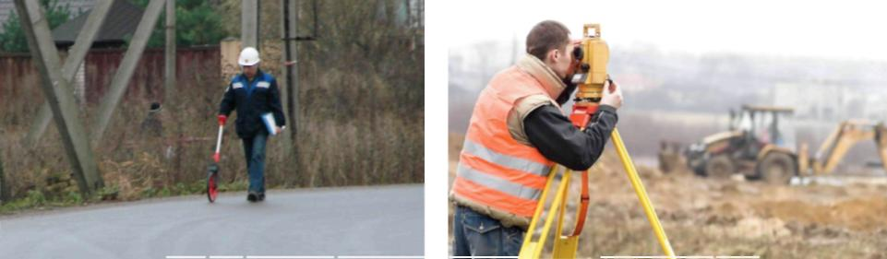

*Рис. 1,2. Проверка (измерение) геометрических параметров ОДХ*

- проверка толщины слоев дорожного полотна, состава и основных физико-химических свойств асфальтобетона (определение толщины конструктивных слоев дорожной одежды, содержание воздушных пустот, коэффициента водостойкости (водонасыщения), зернового состава минеральной части). Сравнение полученных фактических значений с показателями проекта. Проверка осуществляется исключительно силами привлеченных лиц, обеспеченных необходимым оборудованием и инвентарем;

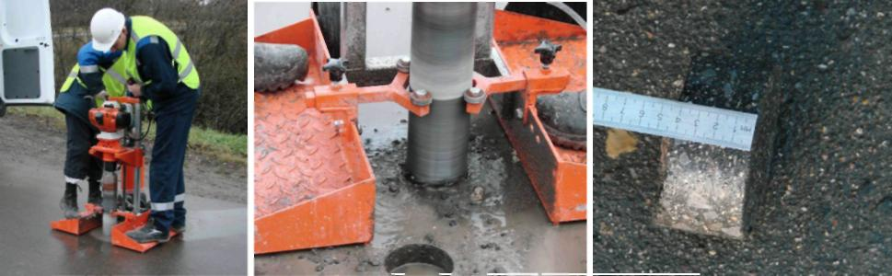

*Рис. 3-5. Взятие образцов (кернов) асфальтобетона*

- проверка качественного состояния покрытия дорожного полотна. Определение наличия дефектов дорожного полотна: выбоин, колейности, просадок, многочисленных ремонтных карт, трещин, участков выкрашивания, которые могут свидетельствовать как о низком качестве выполненных ремонтных работ, так и об «усталости» дорожного основания. Проверка осуществляется собственными силами или силами привлеченных лиц с использованием визуального и инструментального методов контроля, а также с привлечением передвижной дорожной лаборатории.

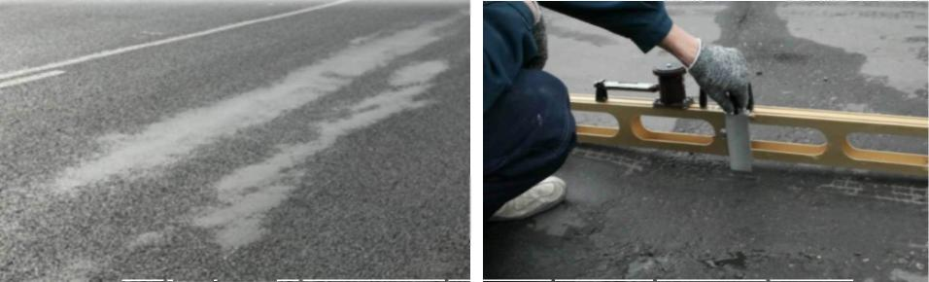

*Рис. 6,7. Проверка качественного состояния покрытия дорожного полотна*

2) Дорожное основание.

Проверка выполненных работ по устройству дорожного основания (в отношении объектов нового строительства). Определение наличия, толщины основных конструктивных слоев дорожного основания, качества используемых строительных материалов. Сравнение полученных фактических значений с проектными отметками, а также с параметрами, утвержденными для соответствующего типа конструкции дорожной одежды. Проверка осуществляется силами привлеченных лиц с использованием строительного оборудования, технических измерительных средств, а также посредством лабораторных методов контроля.

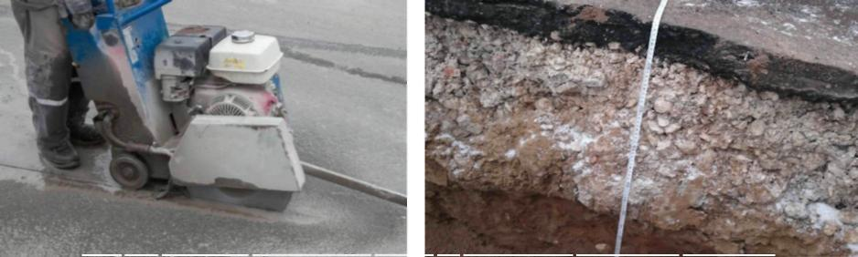

*Рис. 8,9. Проверка выполненных работ по устройству дорожного основания* *(вскрытие полотна)*

Лабораторный контроль может быть применен в отношении строительных материалов, используемых при устройстве дорожного основания – песка строительного, бетона, щебня.

При использовании в соответствии с проектом геотекстиля (геосетки) вскрытие дорожного полотна позволяет проверить его фактическое наличие.

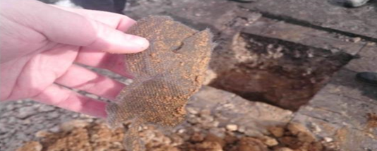

*Рис. 10. Проверка наличия геотекстиля*

3) Проверка состояния иных конструктивных элементов ОДД.

В зависимости от принятых проектных решений на ОДД при проведении выездных контрольных действий подлежат визуальному контролю выполненные работы по выравниванию и укреплению (например, щебнем, асфальтовой крошкой) обочин, склонов, устройству дорожных ограждений, шумозащитных экранов, бордюрного камня, средств организации дорожного движения и иных элементов обустройства ОДД.

**6. Оформление результатов выездных контрольных действий.**

По результатам выездных контрольных действий непосредственно на объекте проверки уполномоченным на проведение контрольного мероприятия должностным лицом органа контроля (руководителем проверочной (ревизионной) группы), в присутствии должностных лиц объекта контроля и должностных лиц приглашенных организаций составляется и подписывается акт осмотра, в котором указывается:

* место и дата составления;
* наименование, адрес ОДД;
* характеристика ОДД;
* сведения о выданной разрешительной документации;
* сведения о членах проверочной группы (в том числе привлеченных лицах), должностных лицах объекта контроля, а также о должностных лицах приглашенных организаций;
* сведения о состоянии строительной готовности (выполненных ремонтных работах) по основным конструктивным элементам ОДД и выявленных несоответствиях (нарушениях) по результатам визуального и инструментально-технического контроля (при возможности);

- основные выводы выездных контрольных действий;

- с учетом индивидуальной особенности ОДД и принятых проектных решений в актах по результатам выездных контрольных действий могут указываться и иные сведения.

Приложением к акту осмотра являются результаты фото-, видеофиксации, а также заключения по выборочному инструментально-техническому и лабораторному контролю, которые подписываются привлеченными лицами (при наличии).

Акт осмотра составляется и подписывается участниками осмотра: уполномоченным на проведение контрольного мероприятия должностным лицом органа контроля (руководителем проверочной (ревизионной) группы), должностными лицами объекта контроля и должностными лицами приглашенных организаций. В случае отказа от подписания акта осмотра должностными лицами объекта контроля в акте осмотра делается соответствующая запись «От подписи отказался», ставится число и подпись.

В случае отсутствия (неявки) должностных лиц объекта контроля и (или) должностных лиц приглашенных организаций в акте осмотра делается соответствующая отметка «На осмотр не явился». По решению уполномоченного на проведение контрольного мероприятия должностного лица органа контроля (руководителя проверочной (ревизионной) группы) сведения об отсутствии (неявке) должностных лиц объекта контроля и (или) должностных лиц приглашенных организаций в письменной форме направляются руководителю соответствующей организации.

Акт осмотра является промежуточным актом, составленным по отдельному вопросу контрольного мероприятия, который прилагается к основному акту проверки (ревизии) и является его неотъемлемой частью.

1. Пункт 1 статьи 3 Федерального закона от 08.11.2007 № 257-ФЗ «Об автомобильных дорогах и о дорожной деятельности в Российской Федерации и о внесении изменений в отдельные законодательные акты Российской Федерации».
2. «Свод правил СП 78.13330.2012. Автомобильные дороги. Актуализированная редакция СНиП 3.06.03-85», утвержденный приказом Министерства регионального развития Российской Федерации от 30.06.2012 № 272.
3. Пункт 6 статьи 3 Федерального закона от 08.11.2007 № 257-ФЗ «Об автомобильных дорогах и о дорожной деятельности в Российской Федерации и о внесении изменений в отдельные законодательные акты Российской Федерации».
4. Часть 2 статьи 48 Градостроительного кодекса Российской Федерации.
5. СП 78.13330.2012. Иные нормативные акты приведены в приложении 1 к Методическим рекомендациям.
6. Приказ Федеральной службы по экологическому, технологическому и атомному надзору от 12.03.2020 № 107 «Об утверждении форм документов, необходимых для осуществления государственного строительного надзора».
7. Статьи 51, 55 Градостроительного кодекса Российской Федерации.